КАТАЛОГ МАРОК. РОССИЯ (2007г.)
В 2007 году было выпущено: марок - 57, из них в почтовых блоках - 9, малых листов (МЛ) - 5.

2007. Январь, 15. 150 лет со дня рождения В.М. Бехтерева (1857-1927),
психоневролога. Дизайнер: А.Поварихин. Бумага – мелованная; печать - офсет;
перфорация – гребенчатая 12. Количество марок в листе: 36 (6х6 марок). Марка многоцветная. Тираж: 0,18.
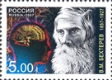
1159
№ Номинал Описание Цена (чист) (гаш)
1159 5.00 р 150 лет со дня рождения В.М. Бехтерева (1857-1927) - -

2007. Январь, 25. 175 лет со дня рождения И.И. Шишкина (1832-1898),
живописца и графика. Художественное оформление: А.Поварихин. Бумага – мело-
ванная; печать - офсет; перфорация – гребенчатая 12. Количество марок в листе: 10
(5х2 марок). Марки многоцветные. Тиражи: 0,6; 0,6.
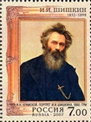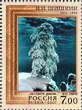
1160 1161
№ Номинал Описание Цена (чист) (гаш)
1160 7.00 р Портрет И.И. Шишкина работы И.Н. Крамского (1880, ГРМ). - -
1161 7.00 р И.И. Шишкин. «На севере диком…» (Киевский музей - -
русского искусства).
Листы. Марки выпущены в листах с оформленными полями 10 (5х2). Тираж каждого
листа: 60 тыс.
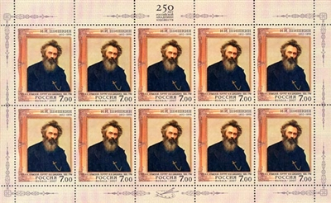

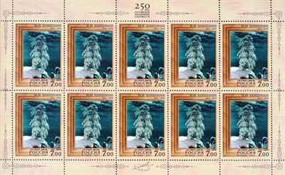

2007. Февраль, 07. 200 лет учреждения знака отличия военного ордена
Святого Георгия Победоносца. Дизайнер: В. Бельтюков. Бумага – мелованная;
печать - офсет; перфорация – гребенчатая 12. Марка многоцветная. Количество марок
в листе: 8 марок и 1 купон. Листы печатались с оформленными полями с двумя видами
перфорации. Тираж: 0,72.
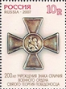
1162
№ Номинал Описание Цена (чист) (гаш)
1162 10.00 р 200 лет учреждения знака отличия военного ордена - -
Святого Георгия Победоносца.
Лист. Листы печатались с оформленными полями. Тираж листа: 90 тыс.
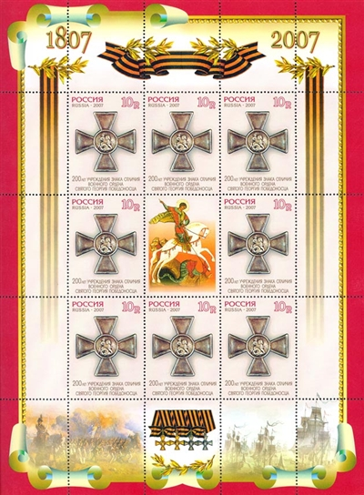
1162 | 1162 | 1162
1162 | K | 1162
1162 | 1162 | 1162

2007. Февраль, 07. 200 лет учреждения знака отличия военного ордена
Святого Георгия Победоносца. Почтовый блок.
Дизайнер: В. Бельтюков. Бумага – мелованная; печать – офсет + конгрев; перфора-
ция – рамочная 12. Размер блока: 9,0 х 12,5 см. Многоцветный с металлизированной
краской (серебро). Пронумерованный. Тираж блока: 90 тыс.
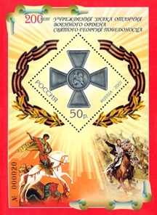
1163
№ Номинал Описание Цена (чист) (гаш)
1163 50.00 р 200 лет учреждения знака отличия военного ордена Святого - -
Георгия Победоносца. На полях блока – орденская лента
ордена Святого Георгия Победоносца, Святой Георгий, попи-
рающий змея и воин времён Отечественной войны 1812 года.

2007. Февраль, 09. 100 лет Российской экономической академии им. Г.В.
Плеханова. Дизайнер: Р. Комса. Бумага – мелованная; печать – офсет; перфорация
– гребенчатая 13½. Марки выпущены в листах с оформленными полями (3х3 марок).
Многоцветная с металлизированной краской (бронза). Тираж: 0,72.
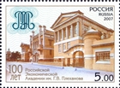
1164
№ Номинал Описание Цена (чист) (гаш)
1164 5.00 р 100 лет Российской экономической академии им. Г.В. Плеханова. - -
Старое здание РЭА в Москве и эмблема выставки.
Лист. Марки выпущены в листах с оформленными полями (3х3 марок). Тираж: 80 тыс.
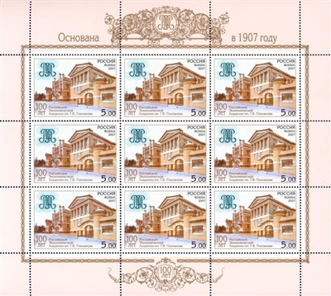

2007. Март, 02. 225 лет со дня рождения О.А. Кипренского (1782-1836),
живописца.
Художественное оформление: А. Поварихин. Бумага – мелованная; печать – офсет +
лакирование; перфорация – гребенчатая 13½. Количество марок в листе: 10 (5х2 ма-
рок). Марки многоцветные. Тиражи: 0,6; 0,6.
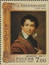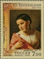
1165 1166
№ Номинал Описание Цена (чист) (гаш)
1165 7.00 р Автопортрет О.А. Кипренского. 1828. ГТГ. - -
1166 7.00 р О.А. Кипренский. «Бедная Лиза». 1827. ГТГ. - -
Листы. Марки выпущены в листах с оформленными полями 10 (5х2 марок) с 2-мя ви-
дами перфорации (12 и 13½). Тираж каждого листа: 60 тыс.
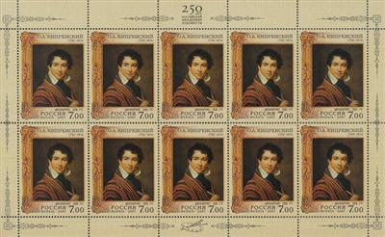

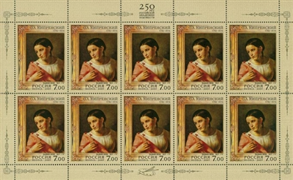

2007. Март, 12. Эмблема Почты России.
Бумага – мелованная; печать – офсет; перфорация – гребенчатая 12½ х12. Количест-
во марок в листе: 100 (10х10 марок). Тираж: 1,0.

1167
№ Номинал Описание Цена (чист) (гаш)
1167 6.50 р Эмблема Почты России (синяя на белом фоне) - -

2007. Март, 21. Международный полярный год 2007-2008. Сцепка.
Дизайнер: А. Федулов. Марки выпущены сцепкой в листе с оформленными полями.
Бумага – мелованная; печать – офсет; перфорация – гребенчатая 12. Марки много-
цветные с металлизированной краской (серебро). Тираж сцепки: 200 тыс.
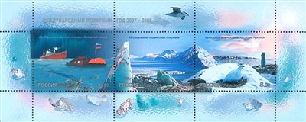
1168 | 1169 | 1170
№ Номинал Описание Цена (чист) (гаш)
1168 6.00 р Дрейфующие научные станции «Северный полюс» - -
1169 7.00 р Исследования ледниковых покровов - -
1170 8.00 р Культурное и природное наследие Арктики - -

2007. Апрель, 04. Русская культура ХХ века. Почтовый блок.
Фотограф: Н. Кочнев. Дизайнер: А. Дробышев. Бумага – мелованная; печать – офсет;
перфорация – рамочная 12½ х12. Размер блока: 7,0 х 9,0 см. Многоцветный. Тираж
блока: 100 тыс.
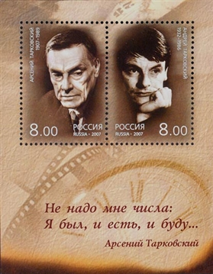
1171 | 1172
№ Номинал Описание Цена (чист) (гаш)
1171 8.00 р 100 лет со дня рождения Арсения Тарковского 1907-1989 - -
(коричневая, бежевая)
1172 8.00 р 75 лет со дня рождения Андрея Тарковского 1932-1986 - -
(коричневая, бежевая)
На полях блока – строчки из стихотворения Арсения Тарковского «И это снилось
мне, и это снится мне…»: «Не надо мне числа: Я был, и есть, и буду…»

2007. Апрель, 12. 50 лет космической эры. Почтовый блок.
Дизайнер: А. Московец. Бумага – мелованная; печать – офсет + лакирование; перфо-
рация – рамочная 12. Размер блока: 11,0 х 11,0 см. Многоцветный с металлизирован-
ной краской (серебро). Тираж блока: 125 тыс.
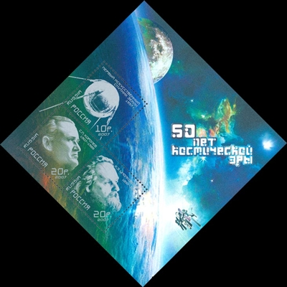
1173 | 1174 | 1175
№ Номинал Описание Цена (чист) (гаш)
1173 10.00 р Первый искусственный спутник Земли. 1957 год. - -
1174 20.00 р С.П. Королёв. 1907-1966 г.г. - -
1175 20.00 р К.Э. Циолковский. 1857-1935 г.г. - -

2007. Апрель, 24. 450-летие добровольного вхождения Башкирии в состав
России. Дизайнер: Р. Комса. Бумага – мелованная; печать – офсет; перфорация –
гребенчатая 11½. Многоцветная с металлизированной краской (серебро). Марки вы-
пущены в листах (3х3 марок). Тираж: 0,45.

1176
№ Номинал Описание Цена (чист) (гаш)
1176 6.50 р 450 лет добровольного вхождения Башкирии в состав России. - -
На марке - главный барельеф монумента Дружбы, установлен-
ного на берегу реки Агидель при въезде в г. Уфу. Авторы мону-
мента - скульпторы М.Ф. Бабурин, Г.П. Левицкая, архитекторы
Е.И. Кутырев, Г.И. Гаврилов. На барельефе - сцена принятия
русского подданства посольством башкир.
Малый лист. Количество марок в листе (3х3 марок). Тираж листа: 50 тыс.
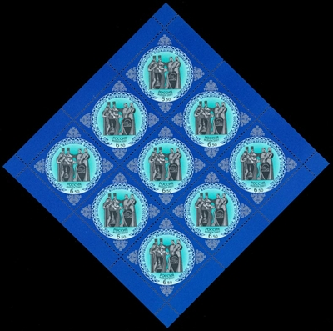

2007. Май, 11. 175 лет со дня рождения П.П. Чистякова (1832-1919),
живописца. Художественное оформление: А. Поварихин. Бумага – мелованная; пе-
чать – офсет+лакирование; перфорация – гребенчатая 12. Марки выпущены в листах
с оформленными полями (5х2 марок). Марки многоцветные. Тиражи: 0,6; 0,6.
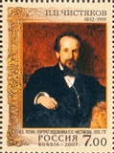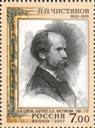
1177 1178
№ Номинал Описание Цена (чист) (гаш)
1177 7.00 р И.Е. Репин. Портрет художника П.П. Чистякова. 1878 г. ГТГ. - -
1178 7.00 р В.А. Серов. Портрет художника П.П. Чистякова. 1881 г. ГТГ. - -
Листы. Марки выпущены в листах с оформленными полями (5х2 марок).
Тираж каждого листа: 60 тыс.
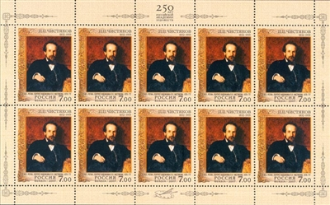

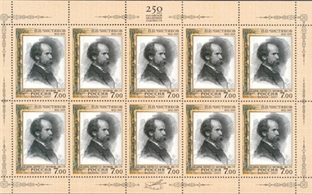

2007. Май, 15. 250 лет со дня рождения В.Л. Боровиковского (1757-1825),
живописца. Художественное оформление: А. Поварихин. Бумага – мелованная;
печать – офсет+лакирование; перфорация – гребенчатая 12. Марки выпущены в
листах с оформленными полями (5х2 марок). Марки многоцветные. Тиражи: 0,6; 0,6.
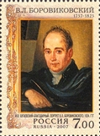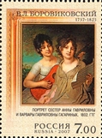
1179 1180
№ Номинал Описание Цена (чист) (гаш)
1179 7.00 р И.В. Бугаевский-Благодарный. Портрет художника В.Л. - -
Боровиковского. 1824 г. ГТГ.
1180 7.00 р В.Л. Боровиковский. Портрет сестёр Анны Гавриловны - -
и Варвары Гавриловны Гагариных. 1802 г. ГТГ.
Листы. Марки выпущены в листах с оформленными полями (5х2 марок). Тираж каждого
листа: 60 тыс.
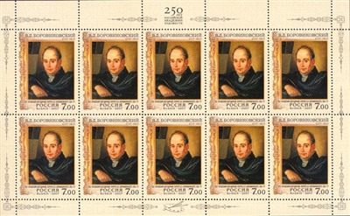

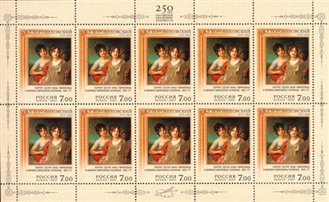

2007. Май, 24. 150 лет первой российской марке. Почтовый блок.
Дизайнер: А. Московец. Бумага – мелованная; печать – офсет; перфорация – рамоч-
ная 12. Размер блока: 9,5 х 8,0 см. Многоцветный с металлизированной краской
(бронза). Тираж блока: 0,12.
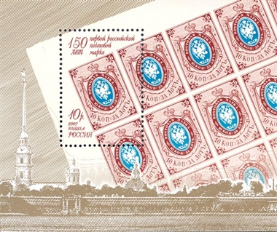
1181
№ Номинал Описание Цена (чист) (гаш)
1181 10.00 р 150 лет первой российской марке - -

2007. Июнь, 14. 125 лет телефонной связи в России.
Дизайнер: А. Дробышев. Бумага – мелованная; печать – офсет; перфорация – гребен-
чатая 12. Марки выпущены в листах 36 (6х6 марок). Многоцветная. Тираж: 0,2.
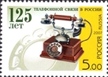
1182
№ Номинал Описание Цена (чист) (гаш)
1182 5.00 р 125 лет телефонной связи в России - -

2007. Июнь, 15. 250 лет Российской академии художеств. Почтовый блок.
Дизайнер: А. Дробышев. Бумага – мелованная; печать – офсет + металлография;
перфорация – рамочная 12½ х 12. Многоцветный. Размер блока: 9,0х7,5 см.
Тираж: 120 тыс.
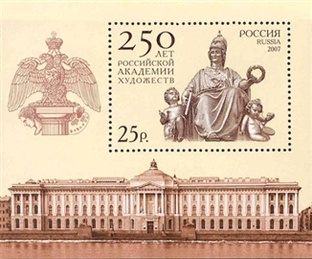
1183
№ Номинал Описание Цена (чист) (гаш)
1183 25.00 р 250 лет Российской академии художеств. На марке блока– - -
фрагмент композиции «Минерва», располагающейся на
главном куполе здания РАХ в Санкт-Петербурге. На полях
блока – фасад здания РАХ в Санкт-Петербурге, старинный
герб Российской академии художеств.

2007. Июнь, 19. Всемирная выставка почтовых марок «Санкт-Петербург-
2007». Дизайнер: А. Московец. Автор эмблемы: А. Дробышев. Бумага – мелованная;
печать – офсет; перфорация – гребенчатая 12х12½. Марки выпущены в листах 36
(6х6 марок). Тираж: 0,2.

1184
№ Номинал Описание Цена (чист) (гаш)
1184 5.00 р Всемирная выставка почтовых марок «Санкт-Петербург-2007». - -
На марке - эмблема выставки. (синяя, с металлизированной
краской (бронза)).
Малый лист. В листе – 8 марок и купон. Тираж малого листа: 100 тыс.
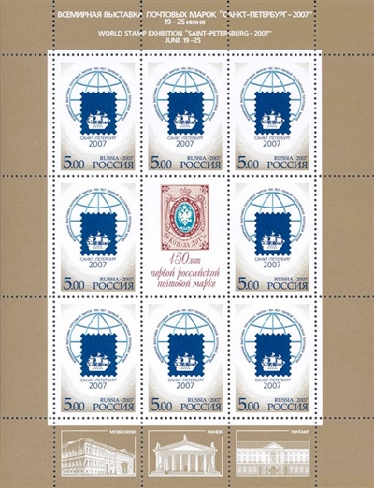
1184 | 1184 | 1184
1184 | K | 1184
1184 | 1184 | 1184

2007. Июль, 02. 50 лет космодрому «Плесецк». Почтовый блок.
Дизайнер: В. Бельтюков. Бумага – мелованная; печать – офсет; перфорация – рамоч-
ная 12. Размер блока 9,0 х 7,5 см. Блок многоцветный. Тираж блока: 140 тыс.
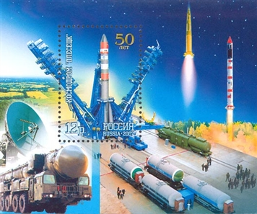
1185
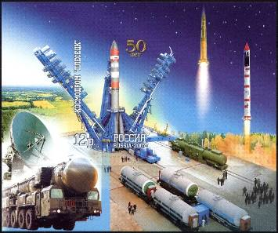
1185A
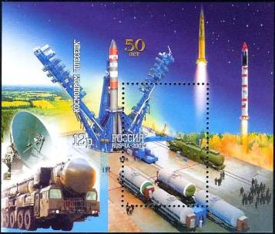
1185k
№ Номинал Описание Цена (чист) (гаш)
1185 12.00 р 50 лет космодрому «Плесецк». На марке блока – ракета-носитель - -
«Союз», на полях блока – коллаж оборудования космодрома, взле-
тающие ракеты.
1185A 12.00 р Рисунок и цвет блока 1185, без зубцов - -
1185k 12.00 р Рисунок и цвет блока 1185, перфорация на блоке сдвинута - -

2007. Июль, 12. 300-летие добровольного вхождения Хакасии в состав
Российского государства.
Дизайнер: Р. Комса. Бумага – мелованная; печать – офсет; перфорация – гребенчатая
11½. Марка многоцветная, металлизированная краска (бронза). Марки выпущены в
листах с оформленными полями (3х3). Тираж: 0,45.

1186
№ Номинал Описание Цена (чист) (гаш)
1186 6.50 р 300-летие добровольного вхождения Хакасии в состав - -
Российского государства. На марке – хакасский пейзаж.
Лист. Марки выпущены в листах с оформленными полями (3х3). Тираж листа: 50 тыс.
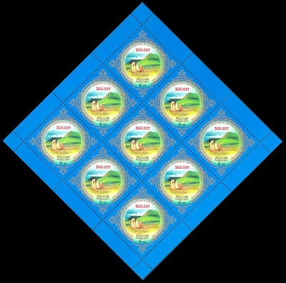

2007. Июль, 25. Герои-подводники. Сцепка.
Дизайнер: А. Дробышев. Художник: Б. Илюхин. Бумага – мелованная; печать – оф-
сет; перфорация – гребенчатая 12х12½. Марки многоцветные. Марки выпущены в
листах с оформленными полями. В листе 4 сцепки с купонами (в сцепке 2 марки и 1 купон). Тираж листа: 120 тыс.
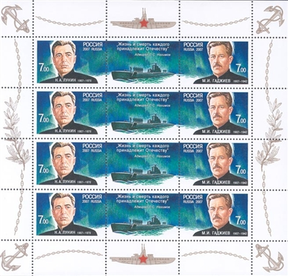
1187 | K | 1188
1187 | K | 1188
1187 | K | 1188
1187 | K | 1188
№ Номинал Описание Цена (чист) (гаш)
1187 7.00 р 100 лет со дня рождения Н.А. Лунина (1907-1970) - -
1188 7.00 р 100 лет со дня рождения М.И. Гаджиева (1907-1942) - -

2007. Августа, 14. 175 лет со дня рождения С.П. Боткина (1832-1889), терапев-
та, основоположника русской клинической медицины.
Художник: Б. Илюхин. Бумага – мелованная; печать – офсет; перфорация – гребенча-
тая 12х12½. Количество марок в листах – 36 (6х6 марок). Тираж: 0,18.
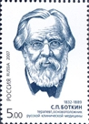
1189
№ Номинал Описание Цена (чист) (гаш)
1189 5.00 р 175 лет со дня рождения С.П. Боткина (1832-1889), терапевта, - -
основоположника русской клинической медицины (тёмно-серый,
чёрный)

2007. Августа, 21. Россия. Регионы.
Дизайнер: В. Бельтюков. Бумага – мелованная; печать – офсет; перфорация – гребен-
чатая 12х12½. Марки многоцветные. Количество марок в листах – 36 (6х6 марок).
Тираж: 0,22; 0,22; 0,22; 0,22; 0,22; 0,22.
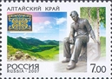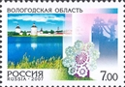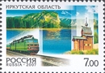
1190 1191 1192
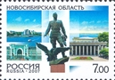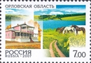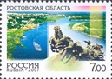
1193 1194 1195
№ Номинал Описание Цена (чист) (гаш)
1190 7.00 р Алтайский край. Чуйская долина. Памятник В.М. Шукшину в - -
Барнауле (автор – Н. Звонков).
1191 7.00 р Вологодская область. Кирилло-Белозёрский монастырь, воло- - -
годское кружево, Череповецкий металлургический комбинат.
1192 7.00 р Иркутская область. Байкал, Транссибирская железная дорога, - -
архитектурно-этнографический комплекс «Тальцы».
1193 7.00 р Новосибирская область. Здание Новосибирского театра оперы - -
и балета, здание железнодорожного вокзала, памятник маршалу
А.И. Покрышкину (автор – М.В. Переяславец).
1194 7.00 р Орловская область. Пейзаж «Орловское полесье», орловские - -
рысаки, Спасское-Лутовиново – усадьба И.С. Тургенева.
1195 7.00 р Ростовская область. Река Дон у станицы Вёшенская, памятник - -
«Тачанка-ростовчанка» (скульпторы В. Битяй, Б. Ланко, А. Ко-
солапов, А. Скнарин, архитектор П. Ибалаков).

2007. Август, 24. 50 лет «Библио-Глобусу». Почтовый блок.
Дизайнер: А. Дробышев. Бумага – мелованная; печать – офсет; перфорация – рамоч-ная 12. Размер блока 9,1 х 7,1 см. Блок многоцветный. Тираж блока: 100 тыс.
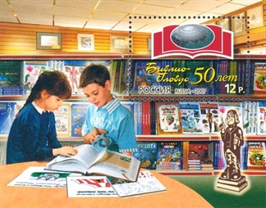
1196
№ Номинал Описание Цена (чист) (гаш)
1196 12.00 р 50 лет «Библио-Глобусу». На марке блока – эмблема Торгового - -
Дома «Библио-Глобус».

2007. Сентябрь, 14. Год русского языка. Всероссийский конкурс «Я рисую
алфавит». Почтовый блок.
Дизайнер: А. Дробышев. Бумага – мелованная; печать – офсет; перфорация – рамочная 12½ х 12. Размер блока 9,2х10,5 см. Многоцветный. Тираж блока: 100 тыс.
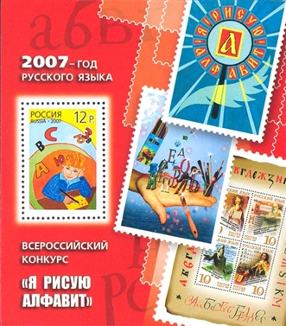
1197
№ Номинал Описание Цена (чист) (гаш)
1197 12.00 р 2007 – Год русского языка. Всероссийский конкурс «Я рисую - -
алфавит». На блоке – работы победителей конкурса: Калмыков
Богдан (10 лет) работа «Радуга букв»; Зангиева Регина (15 лет)
работа «Я рисую алфавит»; Смирнов Дмитрий (17 лет) работа
«Звёздный алфавит»; Белобородов В.Н. (68 лет) работа «Алфа-
вит».

2007. Сентябрь, 26. Флора. Совместный выпуск Россия – КНДР.
Почтовый блок. Дизайнер: А. Дробышев. Бумага – мелованная; печать – офсет;
перфорация – рамочная 12½ х 12. Размер блока 13х8,4 см. Блок многоцветный.
Тираж блока: 130 тыс.
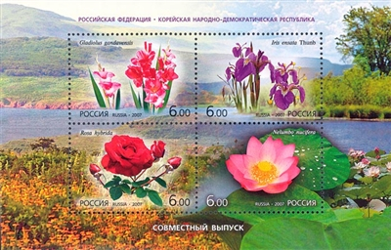
1198 | 1199
1200 | 1201
№ Номинал Описание Цена (чист) (гаш)
1198 6.00 р Гладиолус - -
1199 6.00 р Ирис - -
1200 6.00 р Роза - -
1201 6.00 р Лотос - -

2007. Октябрь, 01. Фауна. Исчезающие виды животных.
Фотографы: А. Авалов, В. Филонов. Дизайнер: А. Московец. Бумага – мелованная;
печать – офсет; перфорация – гребенчатая 11½. Марки многоцветные. Количество
марок в листах – 30 (6х5 марок). Тиражи: 0,23; 0,23; 0,23; 0,23.
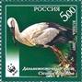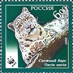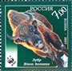
1202 1203 1204
№ Номинал Описание Цена (чист) (гаш)
1202 5.00 р Дальневосточный аист. - -
1203 6.00 р Снежный барс. - -
1204 7.00 р Зубр. - -
Малый лист. В листе – 8 марок и 1 купон. На полях – отпечатана металлизированная
краска (серебро). Тираж малого листа: 100 тыс.
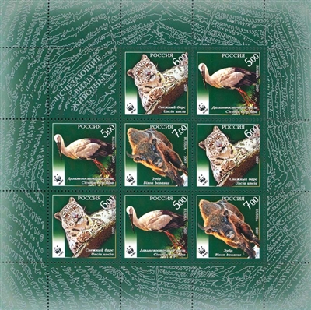

2007. Октябрь, 25. Первые отечественные грузовые автомобили. Сцепка.
Дизайнер: В. Бельтюков. Бумага – мелованная с лакировкой; печать – офсет; перфо-
рация – гребенчатая 12х11½. Марки многоцветные. Количество марок в листах – 15
марок (5 сцепок по 3 марки). Тираж сцепки: 250 тыс.
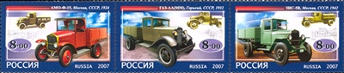
1205 1206 1207
№ Номинал Описание Цена (чист) (гаш)
1205 8.00 р АМО-Ф-15, 1924 год. - -
1206 8.00 р ГАЗ-АА (ММ), 1932 год. - -
1207 8.00 р ЗИС-5В, 1942 год. - -
Малый лист. В листе – 8 марок и 1 купон. Тираж малого листа: 110 тыс.
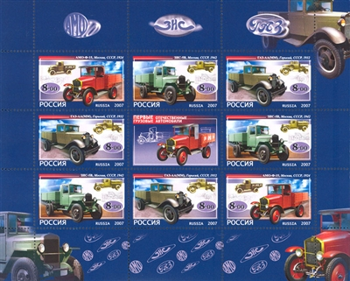
1205 | 1207 | 1206
1206 | K | 1207
1207 | 1206 | 1205

2007. Октябрь, 29. Год русского языка в мире.
Дизайнер: А. Московец. Бумага – мелованная; печать – офсет; перфорация – гребен-
чатая 12. Многоцветная. Количество марок в листах – 36 (6х6 марок). Тираж: 0,19.
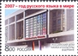
1208
№ Номинал Описание Цена (чист) (гаш)
1208 8.00 р 2007 – Год русского языка в мире. На марке – Российский - -
дом науки и культуры в Берлине.

2007. Ноябрь, 07. Отечественные породы лошадей.
Дизайнер: В. Бельтюков. Бумага – мелованная; печать – офсет; перфорация – гребен-
чатая 12. Марки многоцветные. Количество марок в листах – 28 (4х7 марок). Тиражи:
0,22; 0,22; 0,22; 0,22.
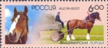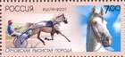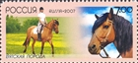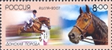
1209 1210 1211 1212
№ Номинал Описание Цена (чист) (гаш)
1209 6.00 р Владимирская порода - -
1210 7.00 р Орловская рысистая порода - -
1211 7.00 р Вятская порода - -
1212 8.00 р Донская порода - -
Малый лист. Количество марок в листах – 4 (2х2 марок). Тираж малого листа: 100 тыс.
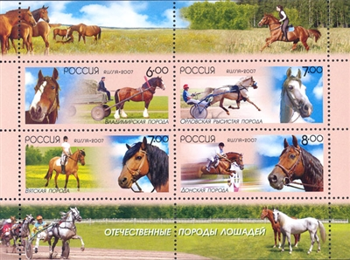
1209 | 1210
1211 | 1212

2007. Декабрь, 07. С Новым годом!
Дизайнер: С. Капранов. Бумага – мелованная; печать – офсет; перфорация – гребен-
чатая 12х11½. Количество марок в листах – 30 (5х6 марок). Марка многоцветная.
Тираж: 0,28.

1213
№ Номинал Описание Цена (чист) (гаш)
1213 8.00 р С Новым годом! - -
Малый лист. Количество марок в листах – 6 (2х3 марок). Тираж малого листа: 100 тыс.
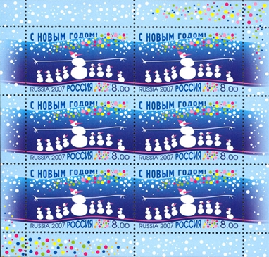

2007. Декабрь, 07. Высокоширотная арктическая глубоководная экспедиция.
Сцепка. Дизайнер: А. Дробышев. Бумага – мелованная; печать – офсет; перфорация
– гребенчатая 12. Марки и купон многоцветные. Количество марок в листах – 24 марки
и 12 купонов (12 сцепок, в сцепке 2 марки и 1 купон). Тираж сцепки: 1,0.
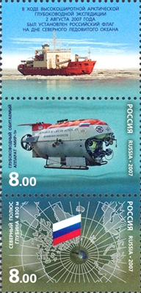
K | 1214 | 1215
№ Номинал Описание Цена (чист) (гаш)
1214 8.00 р Глубоководный обитаемый аппарат «Мир-1» - -
1215 8.00 р Северный полюс. На купоне – ледокол «Академик Фёдоров» - -

=====
Конец

